

**Universidad Técnica Nacional**

**Sede Central Alajuela - Campus CUNA**

**CURSO: LABORATORIO DE ELECTRÓNICA II**

**I CUATRIMESTRE DE 2021**

**Proyecto**

**FECHA DE ENTREGA: 27/04/2021**

**NOMBRE ESTUDIANTE:** *Angie Marchena Mondell* **CARNÉ:** *604650904*

**1. DISEÑO**

**Filtro paso bajo**

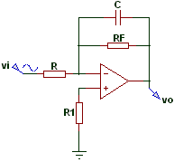

Figura 1: Filtro pasa bajas

**Se calcula mediante la fórmula:**

$$R_{f}=\frac{1}{2πfC}$$

Con frecuencia 3k y C = 10 nF

$$R_{f}=\frac{1}{2π(2k)(10n)}=5.30k$$

**Las resistencias se calculan mediante la fórmula:**

$$R=\frac{R_{f}}{A}$$

Con ganancia escogida, en este caso de 1

$$R=\frac{5.30k}{1}=5.30k$$

Y R1:

$$R_{1}=R∥R_{f}$$

Como Rf = R

$R_{1}=\frac{R}{2}=2.65k$

**Amplificación**

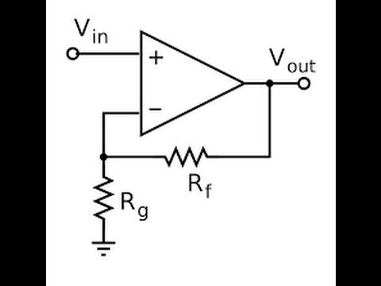

Figura 2: Circuito amplificador

Con esto podemos calcular el valor deseado en la salida.

Como la entrada del circuito la tenemos una señal de 210 mVp aproximadamente, lo que deseamos es tener es 2.30 Vp que es justo el valor que necesitamos en el ADC porque requerimos entradas entre -2.5 V a 2.5 V.

Con lo que calculamos la amplificación.

$$V_{o}=\left(1+\frac{R_{f}}{R_{g}}\right)V_{i}$$

La amplificación deseada es de

$$A=\frac{V_{o}}{V_{i}}=\frac{2.3 V}{0.21 V}$$

$$A=11.42$$

Con esto sabemos que el

$$V_{o}=\left(1+\frac{R_{f}}{R_{g}}\right)V_{i}$$

$$\frac{V_{o}}{V_{i}}=1+\frac{R_{f}}{R_{g}}=11.42$$

Si tomamos $R_{f}=10.42k, R_{g}= 1k$

$$1+\frac{10.42k}{1k}=11.42$$

Pero en la vida real siempre existe una incertidumbre lo que nos genera un valor mas alto, por lo que se tomaron los datos un poco diferente escogiendo $R_{f}=10k, R_{g}= 1.2k$

**2. SIMULACION**

**Filtro**

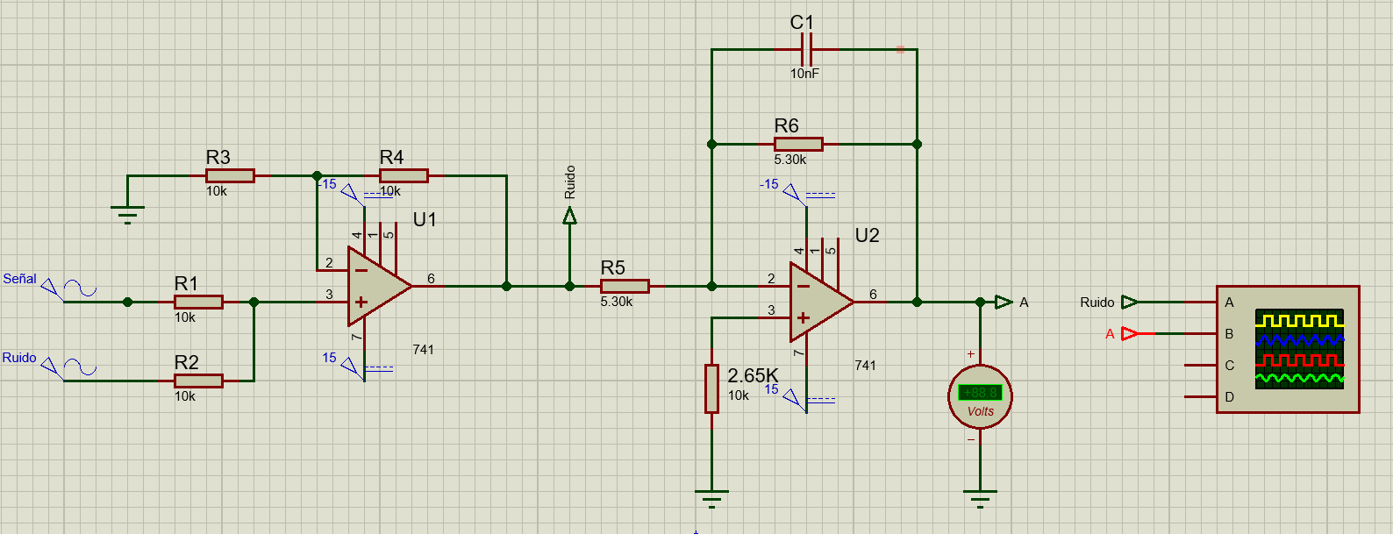

Figura 3: Simulación del filtro

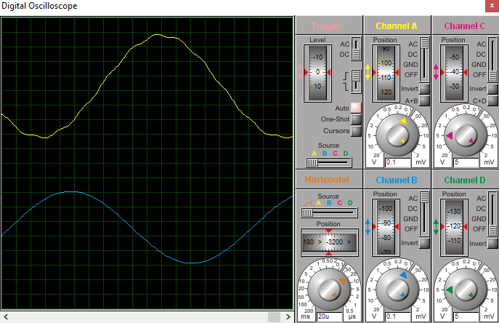

Figura 4: Onda con ruido (amarilla) y limpia (azul).

**Amplificación**

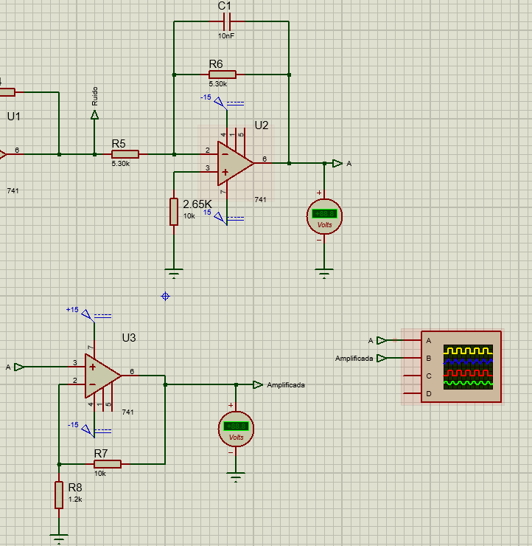

Figura 5: Circuito agregado etapa de amplificación

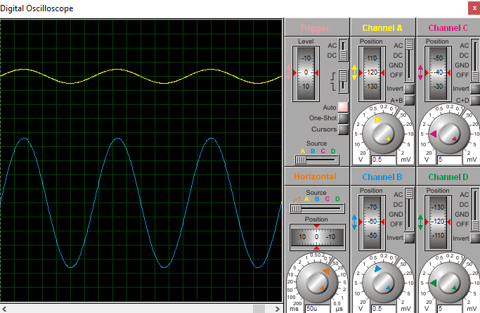

Figura 6: Señan de entrada (amarilla), señal amplificada (azul).

**Salida**

Como vemos en la figura 6 el valor pico de la señal de entrada es de 0.2 aproximadamente, medida con los voltímetros, y como se ve la amplificada es de 2.3 V, con lo que tenemos una correcta amplificación.

**Circuito final**

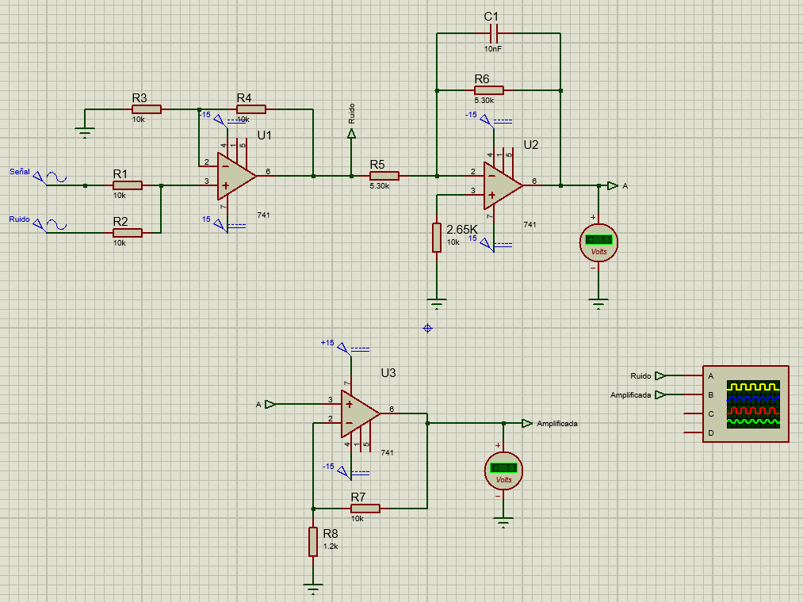

Figura 7: Circuito completo

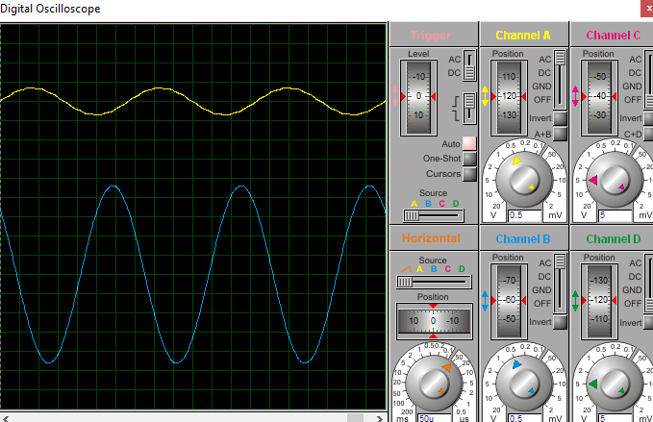

Figura 8: Señal de entrada / Señal acondicionada.

Como se ve en la figura amarilla la entrada es muy pequeña lo que nos daría problemas en el ADC, y la azul es una señal acondicionada la cual es mejor aprovechada por un ADC el cual tiene de Referencias (V-) -2.5V y (V+) 2.5 V.

**3. ANALISIS**

Primero se realiza el diseño del filtro paso bajó, Seguidamente se calcula mediante la fórmula que se muestra en el informe lo cual nos da como resultado una frecuencia de 3k y un capacitor de 10nf: usando esos mismo valores sacaremos la Rf el resultado fue de 5.30K, para la resistencia se calcula mediante la fórmula mostrada, usando una ganancia escogida de 1, el resultado no cambió y quedó igual que Rf cómo “Rf= R1”. Cómo Rf es igual a R1 se divide entre 2 para un resultado de 2.65k

Para el amplificador primero tenemos una señal que nos brindó el enunciado al cual se le sumará el ruido que se muestra en el circuito del enunciado. Podemos ver en el circuito de entrada y el ruido en el osciloscopio, y lo que se observa es una onda algo diferente a la otra provocado por el ruido y para poder retirar el ruido se colocar un pasa bajas de 3k, ya que el ruido que se nos brindó es de 30k es alta frecuencia, por lo tanto se usará un pasa bajas de 3k. Entonces se coloca un pasa bajas de 3k para que los 3k pasen y filtre el ruido para que esté limpie la señal, como en la entrada que se muestra debe estar ±2,5 entonces se hace un incremento de la onda para que al final quede entre los ±2,3 o ±2,4 por lo tanto lo que se está realizando es una amplificación.

Para el circuito final, como se muestra en la figura 8 se ve la entrada amarilla muy pequeña esto nos dará problemas en el ADC y la azul es una señal acondicionada que es mejor aprovechada por un ADC el cual tiene referencias de ±2,5V

**4. CONCLUSIONES.**

Para concluir el uso de los filtros pueden ayudar a eliminar ruido en las ondas como se mostraban en las figuras anteriores.

La ayuda de amplificadores se puede mejorar la calidad de la señal.

**5. REFERENCIAS**

1. Behzad R. Fundamentals of Microelectronics, 2da ed. Wiley, 2013
2. Ricardo C. Dorf y JamesA.Svoboda. (2015). Circuitos Eléctricos. New Jersey, USA: Alfaomega.